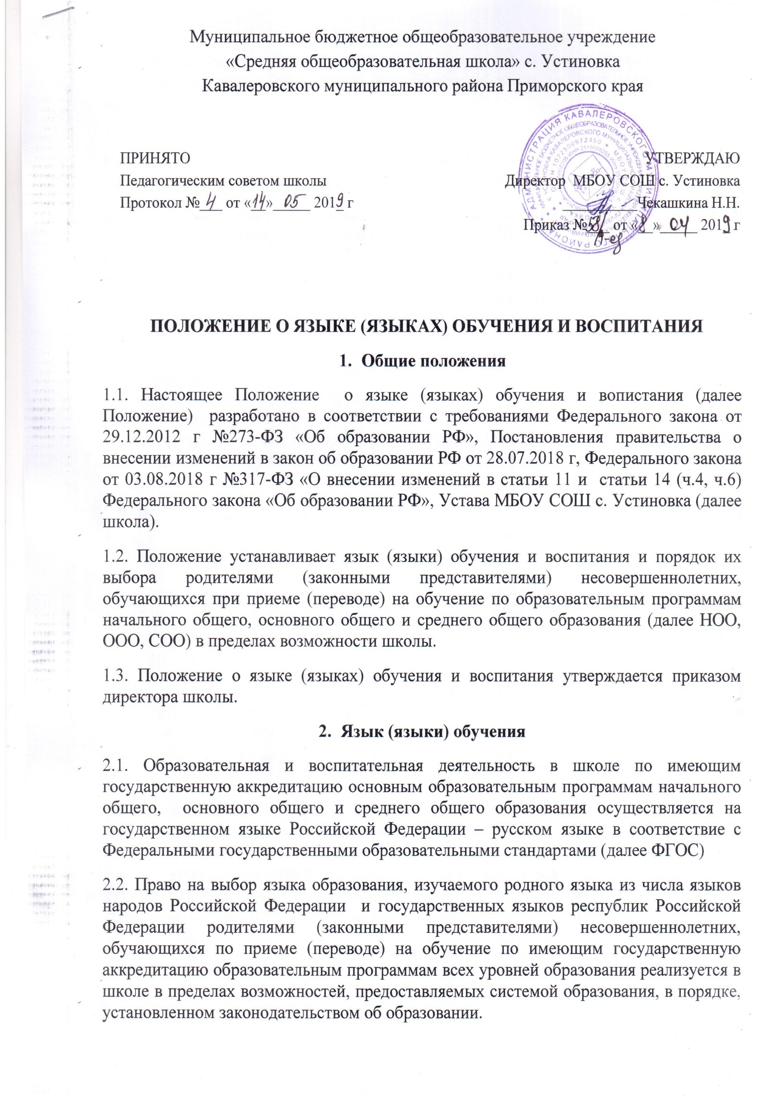

2.3. В соответствии с ФГОС НОО школа реализует преподавание и изучение в рамках предметной области «Родной язык» и «Литературное чтение на родном языке» из числа языков народов РФ предмета «Родной русский язык» и «Литературное чтение на родном (русском) языке».

2.4. В соответствии с ФГОС ООО и СОО школа реализует преподавание и изучение в рамках предметной области «Родной язык» и «Родная литература» из числа языков народов РФ предмета «Родной русский язык» и «Родная (русская) литература».

2.5. Выбор изучаемого языка по предмету «Родной язык» и языков обучения по предметам «Литературное чтение на родном языке», «Родная литература», осуществляется по заявлению родителей (законных представителей) несовершеннолетних, обучающихся при приеме (переводе) на обучение по имеющим государственную аккредитацию образовательным программам НОО, ООО и СОО. Форма заявления приведена в Приложении 1.

2.6. С целью реализации прав граждан на свободный добровольный и информированный выбор родителями (законными представителями) обучающихся родного языка для изучения предметных областей «Родной язык» и «Литературное чтение на родном языке», «Родной язык» и «Родная литература» школа организует до начала учебного года информационные мероприятия для родителей (законных представителей) обучающихся в 1 - 9 классах в различных формах (собрание, консультация и др).

2.7. В рамках имеющих государственную аккредитацию образовательных программ школа осуществляет преподавание и изучение иностранных языков: английского языка.

2.8. Преподавание и изучение иностранных языков (английского языка) в рамках имеющих государственную аккредитацию образовательных программ всех уровней образования осуществляются в школе в соответствии с ФГОС, образовательными программами соответствующего уровня образования и учебным планом.

2.9. В рамках дополнительных образовательных программ по запросу участников образовательных отношений школа в праве организовать обучение иным иностранным языкам в соответствии с дополнительными образовательными программами.

**3. Язык (языки) воспитания.**

3.1. Образовательная воспитательная деятельность в школе по образовательным программам дополнительного образования НОО, ООО И СОО осуществляется на государственном языке Российской Федерации – русском языке.

3.2. Внеурочная деятельность и воспитательная работа в школе осуществляется на государственном языке Российской Федерации – русском языке в соответствие с программами и планами внеурочной деятельности и воспитательной работы.

ПРИЛОЖЕНИЕ 1

Директору МБОУ СОШ с. Устиновка

Чекашкиной Н.Н.

От _______________________________

_______________________________

ФИО родителя (законного представителя)

Паспорт ____________________

Выдан______________________  
___________________________,

проживающего (ей) по адресу

____________________________

Тел. ________________________

**З А Я В Л Е Н И Е**

На основании ст.14 Федерального закона от 29.12.2012 г №273-ФЗ «Об образовании в Российской Федерации» прошу организовать для моего ребенка _________________________________________________________________________ обучающегося _____ класса, изучение предметной области (нужное подчеркнуть): «Родной язык и литературное чтение на родном языке» «Родной язык и родная литература» на родном _______________________ языке.

**«____» _______________ 20___ г**

**_____________ (_______________________)**